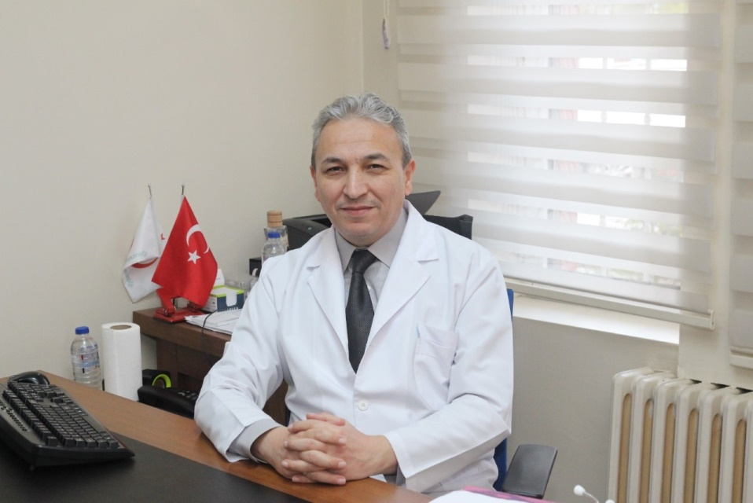

Tarkan Özdemir
1971 yılında Ankara’da dünyaya geldim. İlk, orta ve lise tahsilimi Ankara Kurtuluş okullarında tamamladım. Atatürk Üniversitesi Tıp Fakültesinden 1995 yılında mezun oldum. Tokat-Reşadiye-Kızılcaören Sağlık Ocağı’nda ve Reşadiye Devlet Hastanesi’nde mecburi hizmetimi yerine getirdim. Atatürk Göğüs Hastalıkları ve Göğüs Cerrahisi Eğitim ve Araştırma Hastanesi’nde Göğüs Hastalıkları ve Tüberküloz branşında ihtisasımı aldım. Askerlik görevimi İzmir Mevki Askeri Hastanesi’nde ifa ettim. İskilip Devlet Hastanesi’nde 4 yıl görev yaptım. Çorum Göğüs Hastalıkları Hastanesi’nde başhekim, Elazığ Kamu Hastaneleri Birliği’nde genel sekreter, Etimesgut Devlet Hastanesi’nde başhekim yardımcısı, T.C. Sağlık Bakanlığı’nda saha gözlemcisi, Ankara 3. Bölge Kamu Hastaneleri Birliği’nde tıbbi koordinatör ve halen Ankara Onkoloji Eğitim ve Araştırma Hastanesi’nde başhekim yardımcısı olarak toplamda 13 yıldır sağlık yönetimi alanında hizmet vermekteyim.
İletişim:
E-mail: tabiptarkan@hotmail.com
Kurum: SBÜ Ankara Dr. Abdurrahman Yurtaslan Onkoloji Eğitim ve Araştırma Hastanesi, Göğüs Hastalıkları Anabilim Dalı, Ankara

